EVALUATION DE LA SUPERVISION DES SOINS INFIRMIERS PAR L’INFIRMIER CHEF DANS UNE UNITE DES SOINS
ABSTRACT
The supervision of nursing care is certainly a topical subject, but not new for a nursing profession which, in fact, always has the concern to offer patients quality care while continuously improving it. In recent years, the supervision of nursing care has been a considerable challenge both for hospitals that have subscribed to the quality approach, and for health professionals who are discovering new ways to improve the delivery of care and services. This is why the head nurses of the care units have a key role to play in the implementation of the quality approach and to be the driving force of their team. Being a manager of the quality of care/services in a health establishment consists of planning, organizing, directing and controlling care and service activities for agents.
The structural-functional method in order to study the function of nurses in relation to their work structure. Support Three techniques that helped us to find the data needed for our study. This involves documentary analysis, participant observation and questionnaires submitted to nurses.
The results of the work show that 30% of head nurses carry out daily supervision, for the rest it is a rare act that occurs when the need arises and generally in the event of problems. Added to this is the lack of materials and medicines, insufficient nurses and the aging of the staff are the causes hindering the organization of care in the care units.
Given the importance of the supervision of the head nurses in the care units, it is possible that the head nurses evaluate daily and regularly supervise the work of the nurses in order to maintain a good quality of patient care.
Key words: Evaluation, Supervision, Nursing care, Unit care

RESUME
La supervision des soins infirmiers est un sujet d’actualité certes, mais pas nouveau pour une profession infirmière qui a, en effet, toujours le souci d’offrir aux malades des soins de qualité tout en les améliorant de manière continue. Depuis quelques années, la supervision des soins infirmiers représente un enjeu considérable aussi bien pour les hôpitaux qui se sont inscrits dans la démarche qualité, que pour les professionnels de la santé qui découvrent de nouvelles façons d’améliorée la prestation des soins et des services. C’est la raison pour laquelle les infirmiers chef des unités des soins ont un rôle capital à jouer dans la mise en œuvre de la démarche qualité et d’être le moteur de leur équipe. Être gestionnaire de la qualité des soins /services dans un établissement de santé, consiste à planifier, organiser, diriger et contrôler les activités de soins et services aux agents.
La méthode structuro-fonctionnelle dans le but d’étudier la fonction des infirmiers en rapport avec leur structure du travail. Appuyer des Trois techniques qui nous ont aidés à la recherche des données nécessaires à notre étude. Il s’agit d’analyse documentaire, l’observation participante et des questionnaires soumis aux infirmiers.
Les résultats du travail montrent que 30 % des infirmiers chefs effectuent journalièrement la supervision, pour le reste il s’agit d’un acte rare qui survient quand le besoin se fait sentir et généralement en cas des problèmes. À cela s’ajoute le manque des matériels et des médicaments, insuffisance des infirmiers et le vieillissement du personnel constituent les causes entravant l’organisation de soins dans les unités de soins.
Compte tenu de l’importance de la supervision des infirmiers chef dans les unités de soins, il est possible que les infirmiers chefs évaluent chaque jour et supervisent régulièrement le travail des infirmiers afin de maintenir une bonne qualité de soins aux malades.
Mots clés : Evaluation ,Supervision, Soins Infirmiers ,Unités Des Soins

INTRODUCTION
La supervision des soins infirmiers par l’infirmier chef dans une unité des soins semble être préoccupante parmi les problèmes fondamentaux qui préoccupent l’hôpital Sncf pour le moment. Par ailleurs, l’exercice de la profession infirmière au sein d’un hôpital est très exigeant en raison du plus grand sens de responsabilité sur la vie des malades sous sa charge, de l’énergie à déployer, des ressources personnelles et sociales à y consacrer, du temps investi et des sacrifices consentis.
D’ailleurs, de tous les personnels de la santé, c’est l’infirmier qui est le plus proche des malades et de la communauté par ses prestations de services de soins infirmiers aux malades 24 heures sur 24. L’infirmier chef a la responsabilité de planifier, coordonner et contrôler l’ensemble des activités distribuées à son personnel. La supervision est un ensemble d’activités nécessaires si l’on veut améliorer les services de santé dans leurs aspects tant qualitatifs que quantitatifs. Partant de ce postulat, elle décrit les activités de supervision à entreprendre au niveau d’une unité des soins. Ces activités, bien planifiées et facilitées par l’utilisation d’instruments appropriés, devraient conduire à une supervision efficace.
Dans tout système de santé, ce sont les ressources humaines et leur gestion qui revêtent le plus important, même si leur utilisation reste tributaire des autres ressources que sont les établissements, les fournitures, le matériel, le savoir et bien sur les fonds nécessaires aux fonctionnements. Dans le cadre de la stratégie mondiale de la santé pour tous d’ici l’an 2000, il est souligné que « les personnels de santé de toutes catégories selon les besoins du pays devrons être motivés et mobilisés » 1. Or, la motivation et la mobilisation impliquant plus que la simple gestion : c’est aussi une question de leadership, d’où le besoin de développer les qualités de leadership chez les responsables
C’est dans ce contexte qu’intervient la supervision, qui est à la fois une des fonctions de gestion, de leadership et qui a été définie comme l’ensemble des mesures visant à s’assurer que le personnel accompli ses activités avec efficacité et devient plus compétent dans son travail .la supervision parfois appelée encadrement apparait donc comme le point de convergence des techniques de gestion et des qualités de leadership que tout responsable des soins est censé posséder et appliqué aux différents niveaux de santé.
La supervision présuppose un programme d’activités ayant des objectifs et une évolution prédéterminée. Elle s’inscrit parmi les activités de gestion et y voisine avec la surveillance, le contrôle et l’évaluation. La surveillance étudie l’exécution et le rendement des activités. Le contrôle s’applique à l’utilisation des ressources essentiellement matérielles, en termes de cout bénéfice. L’évaluation veuille à ce que les objectifs fixés soient bien atteint en mesurant l’efficacité, les résultats et l’impact des activités.
La supervision, s’adresse aux ressources humaines impliquées dans l’exécution des activités et la poursuite des objectifs.
L’infirmier chef joue un grand rôle dans l’organisation de service surtout dans la supervision des soins aux malades. Les soins infirmiers doivent être administrés selon les principes, les normes de la pratique infirmière. C’est pourquoi l’infirmier chef doit s’appliquer afin que les soins soient administrés correctement aux malades. C ‘est ainsi que les entreprises qui réussissent bien ont à leur tête des leaders efficaces et dynamiques dans les centres hospitaliers et les autres établissements de santé, certaines unités de soins ont la réputation de dispenser d’excellents services. Généralement ces unités ont des infirmiers chefs qui sont des leaders reconnus dans leur milieu et qui encouragent le personnel soignant à maintenir des normes élevées de soins. Les infirmiers dirigeants, telles ces infirmières chefs, doivent leur succès et leur efficacité au fait qu’elles ont acquis de bonne heure les aptitudes de leaderships requis pour les postes qu’elles occupent.
METHODOLOGIE

Ce deuxième chapitre de notre travail de recherche présente l’approche méthodologique que nous avons adoptée au cours de notre investigation.
Nous abordons successivement la description du terrain, des méthodes et techniques et l’échantillonnage.

DESCRIPTION DU TERRAIN DE RECHERCHE
Cette description porte sur la situation géographique, la structure fonctionnelle ou nous allons décrire notre terrain d’enquête, à savoir l’hôpital SNCC de Lubumbashi. L’hôpital SNCC de Lubumbashi est situé à l’entrée de la commune KAMPEMBA sue la chaussée de KASENGA à côté du tunnel au voisinage de la grande station de distribution du carburant et lubrifiant FINA CONGO. Capacité d’accueil : elle est de 205 lits pour l’hôpital et 49 lits pour le pavillon clinique
Services organisés : ce complexe hôpital clinique est structuré comme suit :
L’hôpital : l’hôpital s’occupe des agents d’exécution et comprend les services suivants repartis en deux parties (externe et externe)
Partie interne comprend :
Le service de médecine interne : pavillon 1 pour les hommes, pavillon 3 pour les femmes et pavillon 5 mixte
Structure fonctionnelle
Les services des infirmiers de l’hôpital fonctionnent sur base de l’horaire établi par un infirmier chef et qui se présente en une équipe tournante :
Première poste de 7h30’ -13h30’
Deuxième poste de 13h30’-18h00’
Troisième poste de 18h00’-7h30’

METHODES ET MATERIELS
Dans notre appréhension des faits, nous avons utilisé les méthodes et techniques suivantes :
La méthode structuro-fonctionnelle : celle-ci nous a permis d’étudier ou d’examiner le fonctionnement des infirmiers en rapport avec leur structure du travail.
Trois techniques aideront à la recherche des données nécessaires à notre étude .IL s’agit de l’analyse documentaire, l’observation participante et du questionnaire qui sera soumis aux infirmiers chefs et aux infirmiers des unités de soins pour la récolte des données.
ECHANTILLON
La population visée par l’étude est constituée de l’ensemble des infirmiers chefs et les infirmiers exécutants de l’hôpital SNCC. Selon les données obtenues auprès de la direction de nursing. Répartis comme suit : 10 infirmiers chefs, 3 infirmiers chefs d’unités de la médecine interne (p1, p3et p5)
2. Infirmiers chefs d’unité de la chirurgie (p6, p7)
2. Infirmiers chefs d’unité de deux salles d’urgences (salle d’urgence hôpital et clinique)
1 Infirmier chef d’unité du pavillon clinique
1 Infirmier chef d’unité de la pédiatrie
1 Infirmier chef d’unité de la maternité
D’autre part auprès des infirmiers exécutants dont 25 infirmiers ont été choisi en raison de :
6 Infirmiers de la médecine interne
4 Infirmiers de la chirurgie
2 Infirmiers de la maternité
3 Infirmiers du pavillon clinique
4 Infirmiers de la pédiatrie
6 infirmiers de deux salles d’urgences.

PRESENTATION DES RESULTATS
Données recueillis auprès des infirmiers exécutant
La planification du personnel dans les unités de soins
Tableau 1 : répartition des infirmiers selon la planification du personnel dans les unités de soins
Planification du personnel | Réponse attendue | Réponse obtenue | %
Oui | 25 | 25 | 100
Non | 25 | 0 | 0

Les données du tableau montrent que 25infirmiers sur 25 soit 100 % disent que la planification du personnel existe dans leur unité de soins.
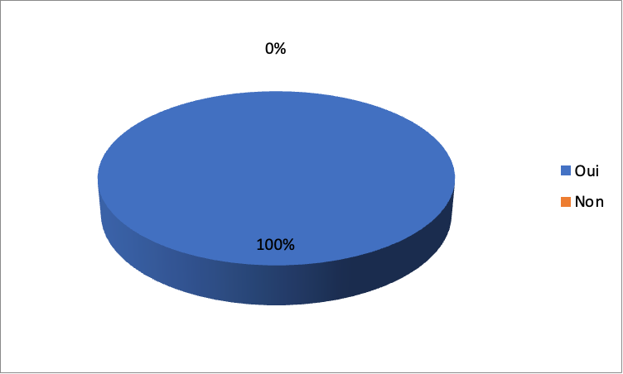
La supervision des soins infirmiers dans les unités de soins
Tableau 2 : répartition des infirmiers selon la supervision de soins infirmiers dans les unités de soins
La supervision des soins infirmiers | Réponse attendue | Réponse obtenue | %
Oui | 25 | 6 | 24
Non | 25 | 8 | 32
Rarement | 25 | 11 | 44

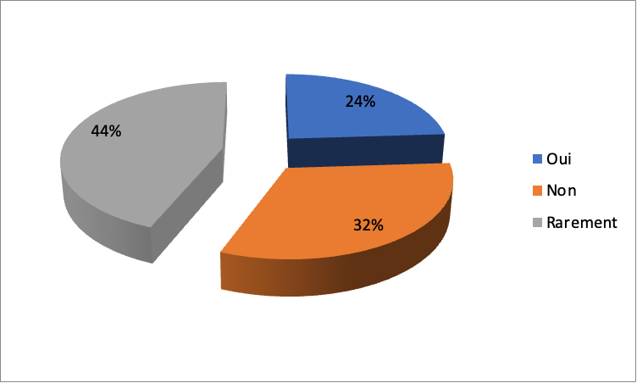
A propos de la supervision des soins infirmiers les données recueillies se répartissent comme suit :
11 Infirmiers sur 25soit 44% estime que cette supervision est rarement effectuée
8 Infirmiers sur 25 soit 32%disent que les infirmiers chefs ne supervisent pas les soins infirmiers dans leurs unités de soins
6 infirmiers sur 25 soit 24% affirment la supervision des soins dans leurs unités des soins.
Le système de soins
Tableau 3 : répartition des infirmiers selon le système de soins
Système de soins | Réponse attendue | Réponse obtenue | %
Soins individuel | 25 | 16 | 64
Soins en série | 25 | 6 | 24
Soins en groupe | 25 | 3 | 12

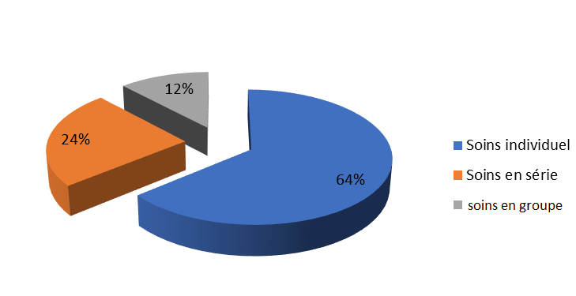
Cherchant à savoir quel système des soins applique les infirmiers dans les unités de soins, les données nous montrent que :
16 infirmiers sur25soit 64% utilisent les soins individuels dans leur unité de soins ;
6 Infirmiers sur25 soit 24%utilisent les soins en série ;
3 Infirmiers sur 25 soit 12% utilisent les soins en groupe
Les causes entravant l’organisation de soins dans les unités de soins.
Tableau 4 : répartition des infirmiers selon les causes entravant l’organisation de soins dans les unités de soins
Les causes entravant l’organisation de soins | Réponse attendue | Réponse obtenue | %
Manque des matériels et médicaments | 25 | 25 | 100
Insuffisance du personnel | 25 | 25 | 100
La démotivation des personnels soignant | 25 | 25 | 100
L’indiscipline des infirmiers | 25 | 1 | 4

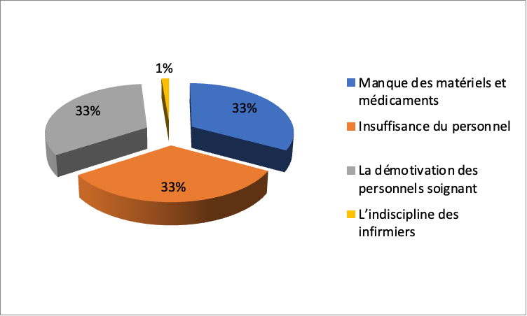
A propos de cette question, ce tableau nous montre que :
25 infirmiers sur 25 soit 100% affirment que les causes liées à l’organisation des soins sont dues aux manques des matériels, des médicaments, la démotivation des personnels soignant et l’insuffisance du personnel ;
L’infirmier sur 25soit 4% parle de l’indiscipline des infirmiers qui peut être à la base du problème de l’organisation des soins.
Définition des responsabilités des infirmiers dans les unités des soins
Tableau 5 : répartition des infirmiers selon la définition des responsabilités des infirmiers dans les unités de soins
Définition des responsabilités des infirmiers | Réponse attendue | Réponse obtenue | %
OUI | 25 | 7 | 28
NON | 25 | 10 | 40
PARFOIS | 25 | 5 | 20
RAREMENT | 25 | 3 | 12

Concernant la définition des responsabilités des infirmiers, les données nous montrent :
10 infirmiers sur 25 soit 40% n’affirment pas cette proposition ; 7 infirmiers sur 25 soit 28% estiment que les responsabilités des infirmiers sont clairement définies par l’infirmier chef ;5 infirmiers sur 25 soit 20% disent que les responsabilités sont parfois définies par l’infirmier chef ; 3 infirmiers sur 25soit 12% déclarent que les responsabilités des infirmiers sont rarement définies par les infirmiers chefs.
L’Organisation des séances de formation
Tableau 6 : répartition des infirmiers selon l’organisation des séances
Organisation des séances de formation | Réponse attendue | Réponse obtenue | %
OUI | 25 | 0 | 0
NON | 25 | 23 | 92
JAMAIS | 25 | 0 | 0
RAREMENT | 25 | 2 | 8

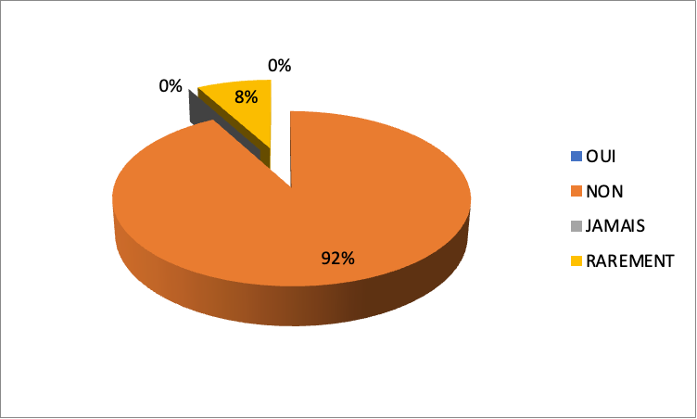

La lecture de ce tableau montre que :
23 infirmiers sur 25 soit 92% affirment que les infirmiers chefs n’ont pas l’habitude d’organiser des séances de formation avec les infirmiers ;
2 infirmiers sur 25 soit 8% montre que c’est rarement que les infirmiers organisent les séances de formation avec les infirmiers.
Moment des supervisions
Tableau 7 : répartition des infirmiers selon le moment de supervision
Moment des supervisions | Réponse attendue | Réponse obtenue | %
Mensuellement | 25 | 5 | 20
Trimestriellement | 25 | 3 | 12
Journalièrement | 25 | 12 | 48
Hebdomadairement | 25 | 2 | 8
Pas de supervision | 25 | 3 | 2

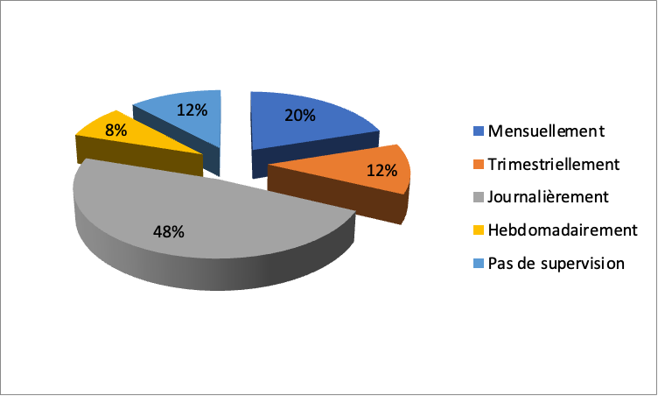
Ce tableau selon le moment ou temps de supervision montre que :
12 infirmiers sur 25 soit 48% affirment qu’ils sont supervisés journalièrement ;
5 infirmiers sur 25 soit 20% affirment qu’ils sont supervisés mensuellement,
3 infirmiers sur 25 soit 12% qu’ils sont supervisés trimestriellement ;
2 infirmiers sur 25 soit 8% affirment qu’ils sont supervisés hebdomadairement.
Méthode de supervision
Tableau 8 : répartition des infirmiers selon la méthode de supervision
Méthode de supervision | Réponse attendue | Réponse obtenue | %
Méthode se stimulation | 25 | 4 | 16
Méthode d’encouragement | 25 | 6 | 24
Méthode de développement | 25 | 2 | 8
Méthode de contribuer au bien-être du personnel | 25 | 4 | 16
Méthode conduisant l’infirmier chef au chevet du malade | 25 | 3 | 12
Au bureau, salle de réunion | 25 | 2 | 8
Pas de méthode | 25 | 4 | 16

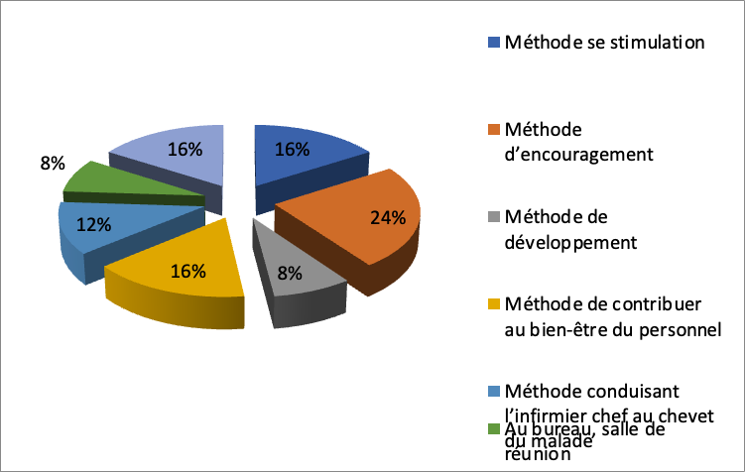
Ce tableau montre que :
6 infirmiers sur 25 soit 24% affirment l’utilisation de la méthode d’encouragement par les infirmiers chefs dans leurs unités de soins,
4 infirmiers sur 25 soit16% déclarent en même temps de la méthode de contribution au bien-être du personnel, de la méthode de stimulation et un autre groupe parle de l’inexistence de méthode d’organisation dans leurs unités de soins,
3 infirmiers sur 25 soit12%évoquent l’utilisation de la méthode conduisant l’infirmier chef au chevet du malade,
2 infirmiers sue 25 soit 8% parlent en même temps de la méthode de stimulation et de la méthode conduisant l’infirmier chef au bureau ou encore en salle de réunion.
Rôle de l’infirmier chef
Tableau 9 : répartition des infirmiers selon le rôle de l’infirmier chef
Rôle de l’infirmier chef | Réponse attendue | Réponse obtenue | %
Contrôle et évaluer le travail | 25 | 10 | 40
Résoudre les problèmes et les conflits du personnel | 25 | 12 | 48
Vérifier le dossier et rapport de service | 25 | 6 | 24
Gérer les personnels infirmiers | 25 | 9 | 36
Surveille l’organisation des soins | 25 | 11 | 44

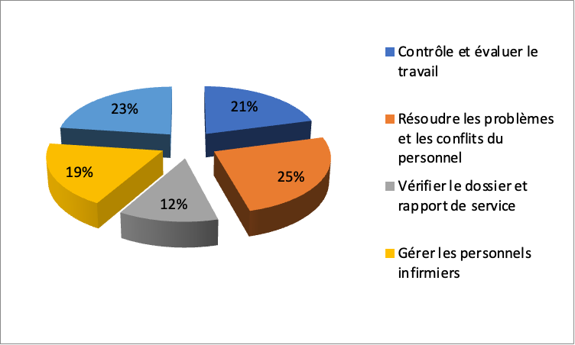
Il ressort de ce tableau que :
12 infirmiers sur 25 soit 48% affirment qu’ils résolvent les problèmes et les conflits du personnel,
11 Infirmiers sur 25 soit 44% précisent que l’infirmier chef surveille l’organisation des soins dans l’unité de soins,
10 Infirmiers sur 25 soit 40% déclarent que l’infirmier chef contrôle et évalue le travail dans l’unité de soins,
9 Infirmiers sur 25 soit 36% montre que l’infirmier chef gère les personnels infirmiers dans leurs unités de soins,
6 Infirmiers sur 25 soit 24% signalent que l’infirmier chef vérifie les dossiers et rapport de service dans l’unité de soins.

RESULTATS DES INFIRMIERS CHEFS DES UNITES DE SOINS
La planification du travail infirmier
Tableau 10 : répartition des infirmiers selon la planification du travail infirmier
Planification du travail infirmier | Réponse attendue | Réponse obtenue | %
Oui | 10 | 9 | 90
Nom | 10 | 1 | 10

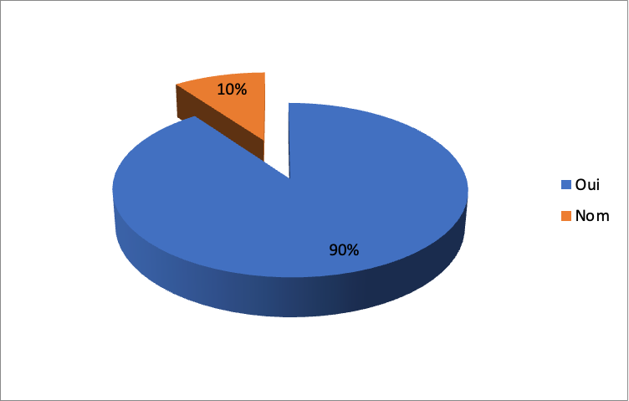

En rapport avec la planification du travail infirmier, nous avons constaté que :
9 Infirmiers sur 10 soit 90% disent qu’ils planifient le travail régulièrement,
1 Infirmier sur 10 soit 10 % dit qu’il ne planifie pas le travail infirmier.
Les critères de choix d’un infirmier chef
Tableau 11 : répartition des infirmiers selon les critères de choix de l’infirmier
Critères de choix infirmier chef | Réponse attendue | Réponse obtenue | %
Le Niveau d’étude | 10 | 8 | 80
La Compétence professionnelle | 10 | 10 | 100
La conduite personnelle | 10 | 3 | 30
L’expérience professionnelle | 10 | 4 | 40

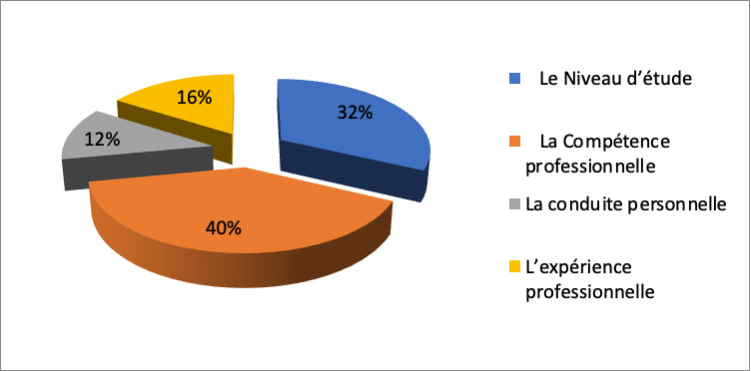
Ce tableau selon les critères de choix d’un infirmier chef nous montre que :
10 Infirmiers sur 10 soit 100 % signalent la compétence professionnelle comme critère de choix d’un infirmier chef,
8 Infirmiers sur 10 soit 80% évoquent le niveau d’étude,
4 Infirmiers sur 10 soit 40% parlent de l’expérience professionnelle,
3 Infirmiers sur 10 soit 30% évoquent la conduite personnelle.
Existence des problèmes liés à la supervision
Tableau 12 : répartition des infirmiers selon l’existence des problèmes
Existence des problèmes liés à la supervision | Réponse attendue | Réponse obtenue | %
Oui | 10 | 10 | 100
Non | 10 | 0 | 0

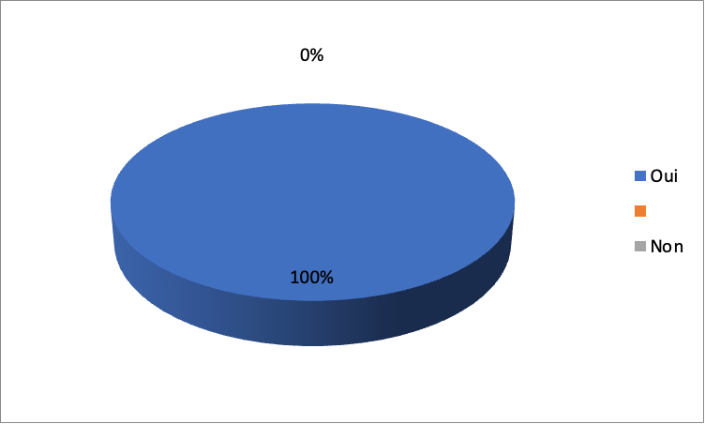
A propos de cette question, l’unanimité des enquêtés, révèle à travers ce tableau qu’il existe de problèmes liés à la supervision dans les unités de soins.
Problèmes liés de l’organisation de soins
Tableau 13 : répartition des infirmiers selon les problèmes liés à l’organisation de soins.
Problèmes de l’organisation de soins | Réponse attendue | Réponse obtenue | %
La démotivation du personnel | 10 | 10 | 100
L’insuffisance du personnel | 10 | 10 | 1000
L’indiscipline des infirmiers | 10 | 0 | 0
Manque des matériels et des médicaments | 10 | 10 | 100
Autres causes | 10 | 0 | 0

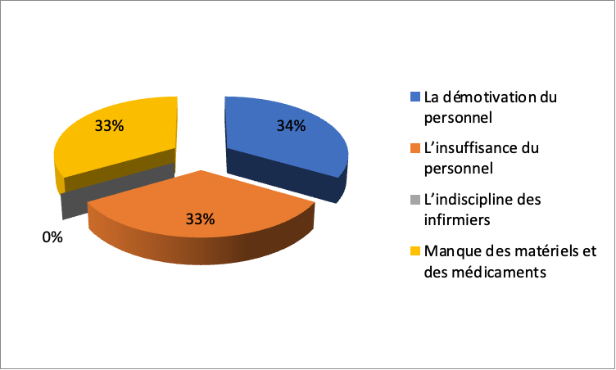
A propos de cette question, les enquêtes relèvent à travers ce tableau que les problèmes liés à l’organisation de soins sont :
Le manque des matériels et des médicaments, la démotivation du personnel et l’insuffisance du personnel soit 100%
La supervision des soins infirmiers
Tableau 14 : répartition des infirmiers selon la supervision des soins infirmiers
La supervision des activités | Réponse attendue | Réponse obtenue | %
Oui | 10 | 3 | 30
Non | 10 | 2 | 20
Rarement | 10 | 5 | 50

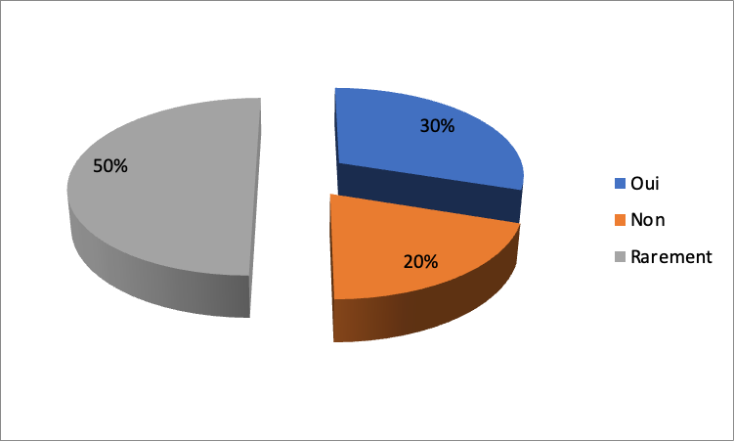
La lecture de ce tableau selon la supervision des activités nous montre que :
5 infirmiers sur 10 soit 50% disent que cette supervision est rarement effectuée ;
3 infirmiers sur 10 soit 30% effectue la supervision des soins infirmiers,
2 infirmiers sur 10 soit 20% affirment la non supervision des activités dans les unités de soins.
Existence des séances de formation
Tableau 15 : répartition des infirmiers selon l’existence des séances de formation
Séances de formation | Réponse attendue | Réponse obtenue | %
Oui | 10 | 0 | 0
Non | 10 | 10 | 100

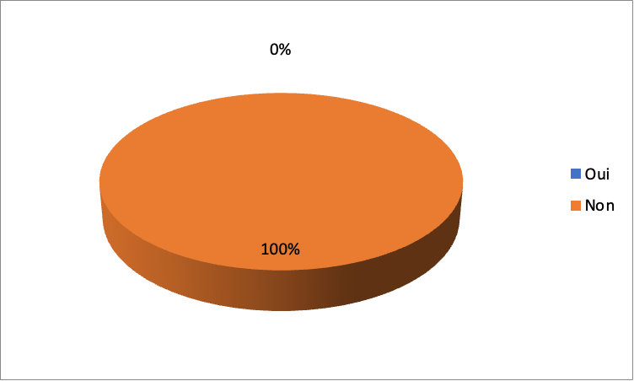
En ce qui concerne l’existence des séances de formation, ce tableau nous montre que tous les infirmiers chefs ont affirmés qu’ils n’organisent pas les séances de formation dans leurs unités de soins.
La description des taches
Tableau 16 : Répartition des infirmiers selon la description des taches
Description des taches | Réponse attendue | Réponse obtenue | %
Oui | 10 | 10 | 100
Non | 10 | 0 | 0

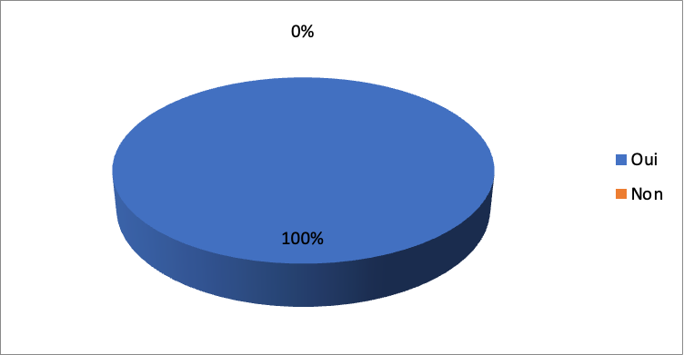
Par rapport à ce tableau, il ressort que tous les infirmiers chefs décrivent les taches dans leurs unités de soins.
L’organisation de supervision
Tableau 17 : répartition des infirmiers selon l’organisation de supervision
Moment des supervisions | Réponse attendue | Réponse obtenue | %
Mensuellement | 10 | 1 | 10
Trimestriellement | 10 | 1 | 10
Hebdomadaire | 10 | 3 | 30
Journalière | 10 | 5 | 50

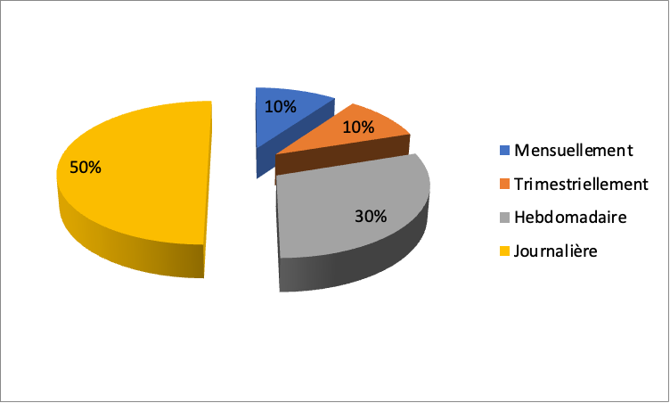
A propos du temps (moment) des supervisions par les infirmiers chefs, les données de ce tableau nous montre que :
5 Infirmiers sur 10soit 50% supervisent journalièrement,
3 Infirmiers sur 10 soit 30% supervisent hebdomadairement,
1 Infirmier sur 10 soit 10% supervise en même temps mensuellement et trimestriellement.

Types de supervision
Tableau 18 : Répartition des infirmiers selon les types de supervision
Type de supervision | Réponse attendue | Réponse obtenue | %
Autocratique | 10 | 1 | 10
Anarchique | 10 | 0 | 0
Démocratique | 10 | 9 | 90

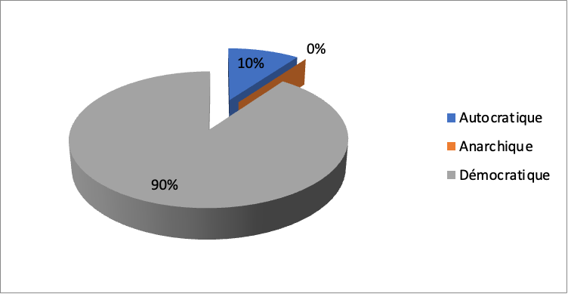
Concernant les types de supervision utilisée par les infirmiers chefs, les données de ce tableau nous montre que :
9 infirmiers chefs sur 10 soit 90% utilisent la démocratie,
1 infirmier chef sur 10 soit 10% font l’autocratie,
Aucun infirmier chef ne s’est comporté en chef anarchique.

RESULTATS ET DISCUSSION

Résultats obtenus auprès des infirmiers
La planification du personnel infirmier
La planification est une activité que l’on retrouve dans presque toutes les situations. Lorsque dans une unité des soins il y a une bonne planification l’atteinte des objectifs sera facile et les activités seront plus simples à exécuter. Les études ont démontré que la planification accroit les chances de réussite des organisations.
Dans l’ensemble, nos enquêtés reconnaissent la planification du personnel infirmier dans leur unité de soins. Mais ce qui reste à percer est de savoir si les infirmiers chefs planifient réellement le leur personnel infirmier dans leur unité de soins et s’ils maitrisent réellement la notion de planification pour un encadrement et une meilleure formation des infirmiers.
La supervision des soins infirmiers dans les unités de soins
La supervision est un service destiné à améliorer les soins administrés aux malades grâce à l’encouragement, à la stimulation du bien-être et du progrès des infirmiers dans l’unité de soins. Elle vise le développement du potentiel de chaque infirmier dans la réalisation d’un meilleur rendement. La supervision d’un infirmier chef dans une unité de soins stimule et conditionne les infirmiers à être à jour et améliore progressivement leur qualité de l’infirmier.il est impérieux de vérifier si cette supervision est bien effectuée dans les unités de soins.
Il ressort que 44% des infirmiers estiment que cette supervision est rarement effectuée et 32% d’infirmiers disent qu’il n’y a pas de supervision ce qui est une entorse dans l’amélioration de la qualité de soins administré aux malades.
A cet effet, il y a lieu de mettre en cause la qualité de soins dans les unités de soins.
Comment maintenant remédier à cette situation enfin d’aider les infirmiers chefs a effectué la supervision de soins dans une unité de soins ?
En principe le directeur de nursing en collaboration avec la coordination des différents services doit veiller à la supervision de soins dans les unités de soins à travers les infirmiers chefs d’unité afin d’assurer un meilleur encadrement et un bon suivi des infirmiers dans le but de relever les soins des qualités et une bonne formation du personnel infirmier.

Le système des soins
Dans une unité de soins différent système des soins peuvent être appliqués dans l’administration de soins aux malades, il s’agit de soins en série, soins individuel et soins en groupe .
Ces systèmes mettent l’accent sur la spécialisation des taches, gage de productivité, les soins infirmiers sont morcelés en taches bien définies et chaque tâche est confiée à la personne la plus compétente pour l’accomplir.
Les modes d’attribution des soins infirmiers dans l’unité de soins font l’objet de réflexion, toutefois plusieurs acteurs mettent l’accent sur les éléments déterminant des systèmes de prestation de soins. Ceux-ci concernent des structures d’organisations pour dispenser des soins aux patients dans les unités de soins infirmiers.
Les résultats montrent que 64% des infirmiers utilisent les soins individuels, 24% utilisent les soins en série et 12% des infirmiers appliquent les soins en groupe dans leur unité de soins.
On ne peut pas décider du jour au lendemain sans aucune raison précise de travailler selon le type d’organisation. Mais le choix d’un système de soins dans une unité dépend des facteurs qui détermineront le système de soins a utilisé notamment le nombre du personnel, le système de soins a utilisé notamment le nombre du personnel, le nombre des malades à soigner, le degré de gravité de la maladie, la position géographique de l’hôpital, la structure physique de l’unité de soins.
Les causes liées à l’organisation de soins dans les unités des soins
L’organisation de soins dans une unité de soins constitue une tache, un rôle, un moyen, une relation dans la coordination des activités enfin d’en tirer une satisfaction personnelle. Elle est la condition de l’efficacité qui est définie comme étant la relation des objectifs et le maintien de satisfaction interne, le rendement d’un service dépend de la bonne organisation de service.
La situation socio-économique de la SNCC affecte tous les secteurs de la société, le domaine médical n’étant pas épargné, cela justifie les causes liées à l’organisation des soins notamment le manque des matériels, des médicaments, la démotivation du personnel et l’insuffisance du personnel soit 90% d’affirmation confirme notre hypothèse et 44% estime l’indiscipline peut constituer aussi une des causes de non organisation de soins.
Les responsabilités de chaque infirmier dans les unités de soins
Chaque unité de soins doit être divisée en un certain nombre de fonctions pour qu’elle soit viable. Il faut donc une répartition de tache et attributions à tous les niveaux. Ces fonctions doivent être parfaitement connues, limitées et bien définies. Les conflits et désordres qui existent dans certaines unités sont dus aux faites que leurs chefs ne conçoivent pas bien les séparations des fonctions, les chefs s’occupent de tout.
Les infirmiers chefs ont une grande responsabilité celle de définir clairement les responsabilités de chaque infirmier pour éviter de travailler en désordre. Les résultats montrent que 40% des infirmiers chefs ne définissent pas clairement les responsabilités des infirmiers de leurs unités de soins. Au regard de ce résultat, il ressort qu’il y a de quoi mettre en cause la qualité de soins.
L’organisation de séance de formation
De nos jours, les soins infirmiers exigent de l’infirmier des connaissances et des compétences dans une multitude des domaines. L’activité principale de l’infirmier consiste à offrir les soins et le réconfort aux malades tout en exécutant des actes d’infirmiers à élargir le champ d’activité de l’infirmier.
La formation continue est indispensable pour pallier aux insuffisances des professionnels de santé. Les infirmiers chefs ont une grande responsabilité d’organiser les séances de formation pour permettre aux infirmiers d’avoir les connaissances afin d’assurer correctement la prise en charge des malades.
Le résultat accuse la négligence des infirmiers chefs sur l’organisation des séances de formation.
Ceci affirme l’incompétence des infirmiers qui demeurent dans la routine par manque de formation ;8% des infirmiers chefs organisent rarement la séance de formation avec les infirmiers exécutants. Ce qui signifie que réellement les infirmiers chefs n’ont pas l’habitude d’organiser les formations dans leurs unités de soins.

Moments des supervisions
La supervision est conçue aujourd’hui en termes d’entraide, des relations fondées sur la conviction que l’infirmier désire réellement bien faire à condition qu’on lui dit comment y parvenir. On reconnait que les infirmiers tirent plus de satisfaction de leur travail et dispense des soins de meilleure qualité.
La supervision doit être continue pour voir l’efficacité du travail des infirmiers enfin d’apprécier des normes et la qualité du travail. Il ressort que dans 40%, certains infirmiers chefs ne supervisent pas le travail des infirmiers exécutants d’autres encore une fois mensuellement ou trimestriellement ce qui témoigne que les infirmiers chefs ne font pas leur travail.
Méthodes de supervision
Dans sa fonction de surveillant de l’unité de soins dont il est responsable, l’infirmier chef intervient à tout le niveau et les méthodes qu’il emploie sont en rapport avec les individus ou encore avec le groupe avec lequel il travail.
Ces méthodes englobent toutes les activités ayant pour but de stimuler, d’encourager, de développer et de contribuer au bien-être du personnel .malheureusement 16% des infirmiers chefs n’utilisent aucune méthode dans leur unité de soins .cela peut être un frein dans la supervision et l’organisation de soins d’infirmiers administrés aux malades dans une unité de soins .c’est pourquoi, pour la réussite de soins ,l’infirmier chef à tout intérêt d’utiliser les méthodes de supervision dans son travail de chaque jour.
Rôle de l’infirmier chef
Dans la gestion d’une unité de soins, l’infirmier chef est appelé à jouer un rôle important dans l’organisation de service car il est considéré comme une plaque tournante dans son unité de soins. Il doit contrôler et évaluer le travail par le respect des normes du travail et l’évaluation de la performance des infirmiers ; Il doit vérifier les dossiers et les rapports du service ; Il doit résoudre les problèmes et les conflits entre les personnes ; Il doit gérer le personnel infirmier et enfin il doit surveiller l’organisation de soins au sein de son unité de soins.
De nos résultats, il ressort que les infirmiers ont évoqués de la part des infirmiers chefs différents rôles notamment le contrôle et évaluation du travail, résoudre les problèmes et les conflits du personnel, vérifier le dossier et rapport de service, gérer les personnels infirmiers. Outre cela, signalons que l’infirmier chef ne doit seulement se limiter à cela mais aussi superviser et organiser les soins administrés dans les unités de soins par les infirmiers qui sont à sa charge.

RESULTATS OBTENUS AUPRES DES INFIRMIERS CHEFS
La planification du travail infirmier
La planification consiste donc à décider aujourd’hui ce qui doit être fait demain et nous oblige à préparer d’une façon logique et systématique l’exécution de taches. Grace à elle, on peut choisir parmi plusieurs autres la meilleure option à savoir celle qui permettra d’atteindre l’objectif le plus efficacement. Dans le domaine de la santé, il faut entendre par la planification un effort de rationalisation des décisions des décisions en vue d’atteindre des objectifs sanitaires définis par la mise en place.
La planification indique les procédures et les méthodes à suivre. Elle détermine enfin l’échéance ainsi que les indices de contrôle. L’infirmier chef a la responsabilité de planifier l’ensemble des activités distribuées à son personnel.
Il ressort de notre enquête que la majorité des infirmiers chefs soit 90% essaient de planifier leur activité dans les unités de soins. Il se fait aussi que cette planification puisse tenir compte des objectifs assignés afin de permettre une bonne prise en charge des malades et une meilleure qualité de soins.
Les critères de choix d’un infirmier chef
Les entreprises qui réussissent bien ont à leur tête des leaders efficaces et dynamiques. Les unités de soins ont la réputation de dispenser d’excellents services. Généralement ces unités ont les infirmiers chefs qui sont des leaders reconnus dans leur milieu et qui encouragent le personnel soignant à maintenir des normes élevées de soins.
Pour cela les infirmiers chefs doivent être choisis affectés selon leur profil, leur expérience professionnelle et selon la compétence pour respecter le principe qui dit l’homme qu’il faut à la place qu’il faut.
L’infirmier chef est un guide, un organisateur et une référence pour les autres. De ce fait, il doit une certaine aptitude afin de résoudre les problèmes qui peuvent surgir en service.
Il ressort à travers ce résultat que les infirmiers chefs sont choisis en fonction de leur niveau d’étude de leur compétence professionnelle pour être affecter comme un infirmier chef soit une moyenne de 90% d’affirmation, signalons par ailleurs l’opinion démontre que la conduite personnelle et l’expérience professionnelle sont parmi les critères de choix.
Existence des problèmes liés à la supervision
La supervision est un élément important qui permet à l’infirmier de vérifier, de contrôler l’ensemble des activités de soins afin de déceler les lacunes et d’améliorer la qualité de soins.
Lorsque cette supervision n’est pas effectuée, il en découle une mauvaise qualité de soins aux patients à la suite d’une mauvaise organisation.
Les résultats montrent que l’unanimité de notre enquête affirme que la supervision n’est pas effectuée suite à l’existence de certains problèmes que connait l’hôpital dans son fonctionnement dont nous allons donner ci-dessous
Les problèmes liés à l’organisation des soins
L’organisation occupe une place importante dans les activités d’une unité des soins. L’organisation crée des relations efficaces entre les infirmiers de telle sorte qu’ils puissent travailler avec efficience et dans le but d’atteindre une certaine fin ou un certain objectif.
Il ressort que 100% des infirmiers chefs affirment qu’il existe bel et bien les problèmes liés à l’organisation de soins qui handicap la non supervision de soins dans les unités dont les manques des matériels et médicaments, l’insuffisance du personnel ; ces résultats affirment l’hypothèse selon laquelle la supervision serait une activité rarement effectuée dans les unités des soins par les infirmiers chefs.
La supervision des soins infirmiers par l’infirmier chef
La supervision des soins infirmiers est une activité par laquelle l’infirmier chef s’assure de l’administration des soins des malades à travers une évaluation et la qualité des soins selon les normes et le respect du travail infirmier dans la prise en charge du malade.
La supervision est conçue comme une entraide, entre les différentes personnes d’une unité de soins et développe le potentiel de chaque agent en vue d’une réalisation personnelle et meilleure rendement.
Il ressort que 30% des infirmiers chefs supervisent les activités dans leurs unités des soins. Ce qui peut amener à craindre une mauvaise qualité des soins suite à une négligence de la part des infirmiers chefs.
L’organisation des séances de formation
Les soins infirmiers constituent un champ d’activités intense, les connaissances évoluent rapidement et les techniques de soins se développent constamment. Les questions relatives à la mise à jour des connaissances théoriques et pratiques occupent une place importante dans le cheminement professionnel de l’infirmier.
En général, les employeurs facilitent la participation au programme de formation en cours d’emploi et de formation continue en allouant de budget prévu dans la convention collective de travail ou en octroyant des bourses offertes par des fondations, les corporations ou des associations professionnelles.
L’infirmier chef doit susciter la participation aux formations en rapport avec l’évaluation de besoins, en fonction des attentes particulières de chacun, stimuler le recyclage des personnes (enseignement et formation permanente), il doit également encourager la participation des membres de l’équipe au groupe du travail et actualiser les connaissances du personnel infirmier.
La formation continue est très importante pour combler les lacunes éprouvées par les personnels soignants au sein de l’hôpital. Les autorités hiérarchiques doivent organiser régulièrement les séminaires afin de répondre aux insuffisances des infirmiers. Des résultats obtenus montrent que 100% des infirmiers chefs n’organisent pas des séances de formation de leur unité de soins. Ces résultats confirment les méconnaissances et négligence des infirmiers chefs sur leur responsabilité.
La description des taches dans l’unité de soins
La description des taches est un outil précieux pour l’organisation du travail. L’infirmier chef doit décrire les taches précises et distribuer le travail en fonction des compétences et des nécessités de chacun pour éviter des discussions et savoir « qui doit faire quoi » pour une garantie des soins de qualité.
Les résultats affirment que les infirmiers chefs décrivent clairement les taches des infirmiers. Ce qui est très important dans l’organisation de travail. La question reste ouverte est de savoir réellement si les infirmiers chefs décrivent les taches dans leurs unités de soins.
L’organisation de la supervision dans l’unité des soins
L’administration des soins aux malades se fait chaque jour, l’infirmier chef devrait organiser son travail de façon que la supervision soit permanente et s’effectue chaque jour pour évaluer la qualité de soins et corriger certaines erreurs qui peuvent découler de l’administration des soins. La supervision englobe les activités dont l’objectif est l’amélioration et le développement du personnel qui est un capital le plus important pour une organisation. Malheureusement cette supervision n’est pas régulière, les résultats du travail montrent que 30% des infirmiers effectuent journalièrement la supervision, pour le reste il s’agit d’un acte rare qui survient quand le besoin se fait sentir généralement en cas des problèmes.
Le type de supervision
Dans chaque unité des soins se trouve à la tête un infirmier chef qui assure la supervision des activités et qui encourage l’infirmier à maintenir des normes élevées des soins. Etant donné qu’il existe trois principaux types des supervisions, notamment la supervision autocratique, supervision démocratique, celle anarchique.
L’infirmier chef doit utiliser ces types des supervisions dans le travail de chaque jour selon le personnel qu’il a à sa charge. Les résultats montrent que les infirmiers chefs utilisent deux types de supervisions dont l’autocratie et la démocratie. Ainsi nous avons constatés 90% infirmiers chefs qui sont démocrates et 10% sont autocrates.
Or pour bien superviser, il ne faut pas être soit démocrate, soit anarchique ou autocratique, mais le choix du type de supervision dépendra en partie de la personnalité du superviseur, dépendra surtout des circonstances, des nécessités du travail et des capacités des travailleurs.

CONCLUSION
Ce travail demeure important dans la mesure où la supervision des soins infirmiers constitue une tache très délicate que les infirmiers chefs doivent bien appliquer dans leur responsabilité. Pour assurer une meilleure qualité des soins aux malades. Une bonne supervision aide les gens aptes à exécuter convenablement les différentes tâches qui leur sont confiées. L’objectif de ce travail était de rechercher l’organisation de la supervision par les infirmiers chefs dans les unités de soins pour une bonne amélioration de soins infirmiers.
Il s’agit d’un problématique complexe à laquelle tous les responsables seront confrontés dans l’accomplissement de leur taches quotidiens au sein d’un hôpital qui demeurent très exigeant en raison du plus grand sens de responsabilité sur la vie des malades sous sa charge, des ressources personnels et sociales à y consacrer. Les nouveaux défis lancés aux infirmiers chefs seraient leur implication à l’organisation d’une bonne supervision de manière à ce qu’ils assument leur rôle en vue de répondent aux exigences de qualité, tout en assurant la satisfaction des patients. Elle a permis d’en arriver aux constats suivants :
La supervision est une activité rarement effectuée par les infirmiers chefs des unités de soins suite à des raisons multiples notamment le manque des matériels des soins, des médicaments l’insuffisance des personnels dans les unités des soins et le vieillissement des certains infirmiers chefs qui par moment avec le poids de l’âge éprouvent les difficultés d’accomplir leurs activités.
De nos jours, vu l’importance accordée à la qualité des soins et services, l’infirmier chef de soins doit posséder des compétences inhérentes au management des unités de soins.
Cette démarche est nécessaire, d’autant plus qu’elle permet de construire une vision partagée et encourage ses collaborateurs à grandir et à progresser.
RECOMMANDATIONS
Compte tenu de l’importance de la supervision des soins infirmiers par l’infirmier chef dans une unité des soins, vu aussi le type des soins administrer à l’hôpital SNCC. Nous suggérons que la supervision soit une activité courante des infirmiers chefs afin de maintenir la bonne qualité des soins aux malades. Que les infirmiers chefs évaluent chaque jour et supervisent régulièrement le travail des infirmiers afin de maintenir une bonne qualité de soins aux malades.
D’organiser des séances de formation dans leur unité des soins par le recyclage, le séminaire ; etc. A l’autorité hiérarchique d’approvisionner régulièrement l’hôpital en matériel et en médicament, rajeunir l’effectif du personnel.

REFERENCES
BERGERON P ; Gestion dynamique : concepts, méthodes et Applications, édition Eska
SARL Gaëtan MORTIN EDITEUR PARIS ,1986
PATRICIA A POTTER, soins infirmiers : théorie et pratique, ERPI, Québec,1990
FLAHAULT TD, PIOTM et FRANKLIN A, la supervision des personnels de santé au niveau du district, OMS, Genève,1988
Stratégie mondiale de la santé pour d’ici l’an 2000, Genève, OMS,1981
CHALIFOUR, la relation d’aide en soins infirmiers, une perspective, Histolique humaniste, Edition Gaëtan MORTIN, Québec,1989
MORCH H, organisation du travail et contenu des facteurs du personnel infirmier et soignant dans les unités de soins, PARIS
Management en soins infirmiers, L2EASI, ISTM/L’SHI, 2010-2011, inédit
UMBA KASONGO, Organisation et législation scolaire, G3 EASI, ISTM/L’SHI, 2005-2006, inédit
MBOMBO MUJANI M. Administration et gestion appliquée aux services infirmiers, G3 EASI, ISTM/L’SHI,2005-2006, inédit
MALONGA KAJ, technique générale de soins ; G1 EASI, ISTM/L’SHI,2002-2003, inédit
FIDELE MWANGALA, Problématique de la supervision et rôle de l’infirmier chef dans l’administration des soins aux malades cas de l’hôpital Sendwe ,2ème licence EASI ; ISTM/L’SHI, 2004-2005
FWAMBA MUNENE, Analyse de la mission d’un directeur de nursing dans les institutions hospitalières de la ville de Lubumbashi, G3 EASI, ISTM/L’shi, 2005-2006

Stratégie mondiale de la santé pour tous d’ici l’an 2000.Genève, organisation mondiale de la santé,1981, p11
FLAHAULT, D & ROENER, MI, cité par PIOT M & FRANKLIN A, la supervision des personnels de santé au niveau du district, organisation mondiale de la santé, Genève, 1988, P2. 3 FLAHAULT D, PIOT M & FRANKLIN A, la supervision des personnels de santé, Genève ,1988, P2.
Idem, op cit, p3
SABINE STRORDEUR , De nouvelles capacités de leadership au service de la qualité, infirmier licencié en santé publique et docteur en santé publique de l’université catholique de Louvain, octobre ,novembre 2003
BERGERON PG, Gestion dynamique, Paris 1986
MBOMBO MUJANI M. ; Administration et gestion appliquées aux services infirmières, cours inédit, G3 EASI, ISTM/l’shi,2005-2006
MALONGA KAJ, Technique générales de soins, G1 EASI, ISTM / l’shi,2002-2003
UMBA KASONGO, Organisation et législation scolaire, G3EASI, ISTM,2005-2006, inédit
MB0MBO MUJANI, op cit
PATRICIA A POTTER, soins infirmiers : théorie et pratique, édition du renouveau pédagogique, Québec,1990, p20
MWANGALA Fidèle, problématique de la supervision et rôle de l’infirmier chef dans l’administration des soins aux malades cas de l’hôpital sendwe, L2 EASI, ISTM/L’shi 2004-2005
MFWAMBA MUNENE, analyse de la mission d’un nursing dans les institutions hospitalières de la ville de Lubumbashi, G3 EASI, ISTM/L’SHI 2005-2006
LUMBALA, cours de management en soins infirmiers, inédit, STM/ L’SHI, EASI ,2010-2011
PATRICIA A POTTER ,opcit
MBOMBO MUJANI, op cit
PATRICIA A POTTER, op cit p.25
http//fr.wikipedia.org /wiki/direction de département infirmier
PATRICIA A POTTER, op cit. P 1523
FLAHAULD, PIOTM, FRANKLIN, op cit. P.63

